Новые УРОКИ
Новый сайт от проекта UROKI.NET. Конспекты уроков, классные часы, сценарии школьных праздников. Всё для учителя - всё бесплатно!

8 КЛАСС БИОЛОГИЯ
Ср. Июн 26th, 2024 2:33:15 PM

Животная клетка — конспект урока

Автор Глеб Беломедведев
⬧ ИЮН 26, 2024  #видео, #животные, #жизнедеятельность, #интеллект-карта, #интересные
факты, #карта памяти, #клетка, #кроссворд, #облако слов, #полезные советы, #презентация,
#ребус, #строение, #тесты, #технологическая карта, #чек-лист  15 фото  Время прочтения: 37 минут(ы)

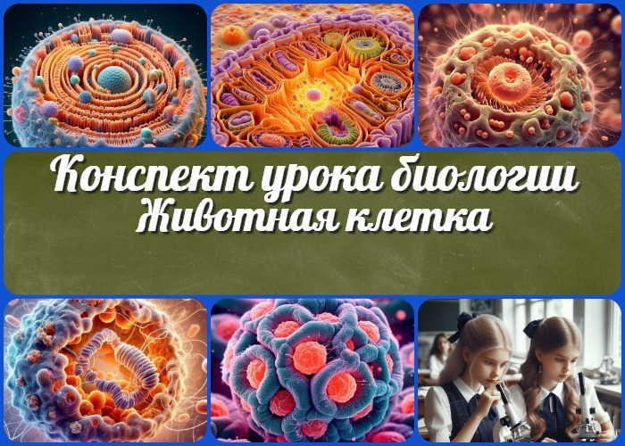

Содержание [Скрыть]

1 Строение и жизнедеятельность животной клетки — конспект урока биологии 2 Вступление
3 Выберите похожие названия 4 Возраст учеников
- Класс
- Календарно-тематическое планирование
- Раздел календарного планирования по биологии в 8 классе 8 УМК (Учебно-методический комплекс)
- Учебник
- Дата проведения
- Длительность
- Вид
- Тип
- Форма проведения
- Цель
- Задачи
- Универсальные учебные действия 18 Методические приёмы

- Предварительная работа педагога
- Оборудование и оформление кабинета 21 Ход занятия / Ход мероприятия
  - Организационный момент
  - Актуализация усвоенных знаний
  - Вступительное слово учителя 22 Основная часть
  - Введение в клетку
  - Строение животной клетки
  - Химический состав животной клетки
  - Основные процессы жизнедеятельности животной клетки
  - Размножение и рост клеток
  - Значение изучения животной клетки и перспективы исследований 23 Рефлексия
- Заключение
- Домашнее задание
- Технологическая карта 27 Смотреть видео по теме
28 Полезные советы учителю 29 Чек-лист педагога
30 Карта памяти для учеников 31 Кроссворд
- Тесты
- Интересные факты для занятия 34 Ребус
- Интеллект-карта
- Облако слов
- Презентация
- Список источников и использованной литературы

Строение и жизнедеятельность животной клетки — конспект урока биологии
Вступление

 Этот конспект урока — настоящая находка для учителя

биологии! Здесь вы найдете не только подробный план занятия, но и технологическую карту, увлекательный кроссворд, бесплатную презентацию и тесты по теме. Погрузитесь в удивительный мир животной клетки вместе с вашими учениками, используя интерактивные методы и современные подходы к обучению. Откройте для себя новые грани преподавания биологии!

Выберите похожие названия

Методическая разработка: «Тайны животной клетки» Открытый урок: «Путешествие внутрь клетки животного»
Конспект занятия: «Жизнь под микроскопом: животная биологическая единица» Материал для урока: «Клеточные основы жизни зверей»

Возраст учеников
13-14 лет

Класс

8 класс

Календарно-тематическое планирование

КТП по биологии 8 класс

Раздел календарного планирования по биологии в 8 классе
Животный организм

УМК (Учебно-методический комплекс)
[укажите название своего УМК по которому Вы работаете]

Учебник

[укажите название своего учебника]

Дата проведения
[укажите дату проведения.]

Длительность
45 минут

Вид
Изучение нового материала

Тип
Комбинированный

Форма проведения
Классно-урочная с элементами интерактивного обучения

Цель

Сформировать у учащихся целостное представление о строении и жизнедеятельности животной клетки

Задачи

Обучающая: Изучить строение, химический состав и основные процессы жизнедеятельности биологической единицы.
Развивающая: Развивать умение анализировать, сравнивать и обобщать информацию о клеточных структурах и процессах
Воспитательная: Воспитывать интерес к изучению биологии и пониманию единства живой природы на клеточном уровне

Универсальные учебные действия

Личностные УУД: Формирование научного мировоззрения и интереса к изучению природы
Регулятивные УУД: Умение ставить цели, планировать свою деятельность и оценивать результаты
Познавательные УУД: Умение работать с различными источниками информации, анализировать и систематизировать знания
Коммуникативные УУД: Развитие умения выражать свои мысли, участвовать в дискуссии
Метапредметные УУД: Установление причинно-следственных связей между строением и функциями клеточных структур

Методические приёмы

Словесные (рассказ, беседа),
наглядные (демонстрация презентации, схем), практические (работа с интерактивными заданиями)

Предварительная работа педагога

Подготовить презентацию, интеллект-карту, кроссворд, тесты, ребус и карту памяти для учеников.
Распечатать раздаточный материал,
Проверить работоспособность проектора и компьютера

Оборудование и оформление кабинета

Компьютер, проектор, экран,
раздаточный материал, плакаты с изображениями

Ход занятия / Ход мероприятия

Организационный момент
Доброе утро, ребята! Давайте начнем наше занятие. Сначала проведем перекличку, чтобы убедиться, что все на месте.

(Учитель называет фамилии учеников по списку)

Отлично, спасибо. Теперь проверим, все ли готовы к уроку. Пожалуйста, достаньте учебники, тетради и письменные принадлежности.

(Педагог осматривает класс, убеждаясь в готовности учеников)

Дежурные, прошу вас подготовить проекционный экран к работе. Он нам сегодня понадобится.

(Дежурные ученики выполняют просьбу учителя)

Напоминаю о правилах поведения. Мы внимательно слушаем друг друга, не перебиваем, поднимаем руку, если хотим что-то сказать или задать вопрос. Уважаем мнение одноклассников и активно участвуем в обсуждениях.

И последняя просьба перед началом – пожалуйста, отключите свои мобильные телефоны или переведите их в беззвучный режим. Это поможет нам сосредоточиться на изучаемом материале и не отвлекаться.

Актуализация усвоенных знаний
Ребята, прежде чем мы перейдем к новой теме, давайте вспомним, что мы изучали на прошлом уроке. Мы говорили об общих признаках животных и многообразии животного мира. Сейчас я задам несколько вопросов, а вы постарайтесь на них ответить.

Вспомните, пожалуйста, какие основные признаки характерны для всех существ?

(Ученики отвечают)

Отлично! Действительно, животные – это гетеротрофные организмы, способные к активному передвижению, обладающие возбудимостью.

Подумайте и назовите их основные среды обитания.

(Восьмиклассники называют)

Верно! Они освоили наземно-воздушную, водную, почвенную среды, а также организмы других живых существ.

Давайте вспомним, на какие крупные группы делятся представители этого царства. Кто может назвать их?

(Учащиеся рассказывают)

Прекрасно! Мы действительно говорили о беспозвоночных и позвоночных.

А теперь предложите примеры организмов, демонстрирующих невероятное разнообразие этого царства. Какие самые необычные животные вам запомнились?

(Ученики отвечают)

Замечательно! Вы привели отличные примеры, показывающие, насколько разнообразен животный мир – от микроскопических простейших до гигантских китов.

Спасибо за ваши ответы. Вы хорошо усвоили материал прошлого урока. Это очень важно, потому что сегодня мы продолжим изучать братьев наших меньших, но на этот раз заглянем внутрь них – на клеточный уровень. Это поможет нам лучше понять, как устроены все эти удивительные существа.

Вступительное слово учителя
Дорогие ребята, сегодня мы с вами отправимся в удивительное путешествие в микромир. Мы будем исследовать то, что лежит в основе жизни всех животных, от самых маленьких до самых больших. Речь идет о клетке – удивительной структуре, которая является строительным блоком всех живых организмов.

Тема нашего сегодняшнего урока: «Строение и жизнедеятельность животной клетки».

Представьте себе, что мы уменьшились до размеров микроскопических существ и можем заглянуть внутрь любого животного. Что бы мы там увидели? Миллиарды крошечных «фабрик жизни» – клеток, каждая из которых работает, чтобы поддерживать жизнь всего организма.

Сегодня мы узнаем, как она устроена, из чего она состоит, и как в ней происходят важнейшие процессы жизнедеятельности. Мы рассмотрим ее строение, познакомимся с удивительными органеллами, каждая из которых выполняет свою особую функцию.

Мы также узнаем, чем животная отличается от растительной, и почему эти различия так важны. Вы увидите, как эти биологические единицы растут, делятся и обмениваются веществами с окружающей средой.

Понимание строения и работы клетки – это ключ к пониманию жизни в целом. Знания, которые вы получите сегодня, помогут вам лучше понять, как функционируют живые организмы, как они развиваются и эволюционируют.

Цитата:

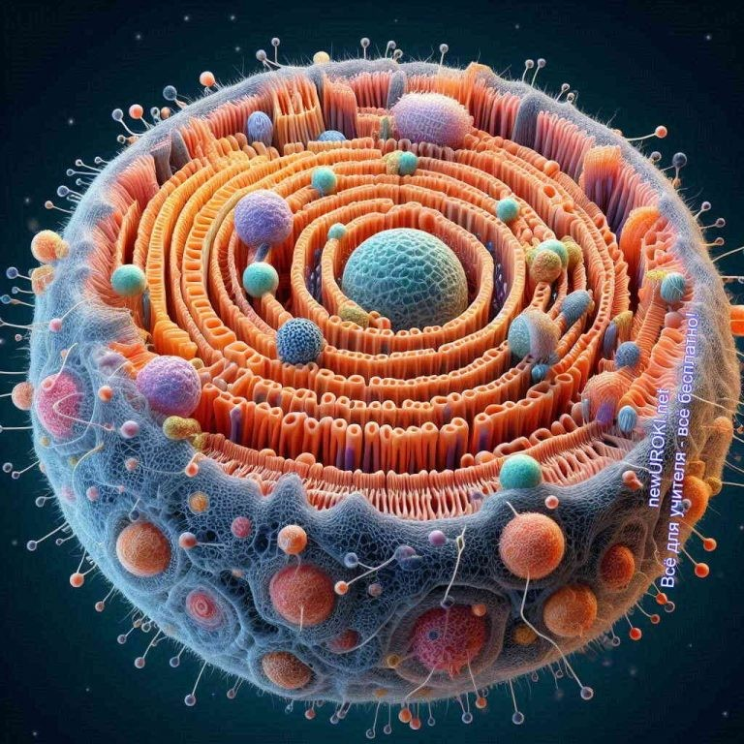 «Жизнь начинается с микроскопического мира, где каждый элемент играет свою важнейшую роль.»

Животная клетка — это микроскопическая структурная и функциональная единица всех животных организмов, состоящая из цитоплазмы, ядра и различных органелл, окруженных клеточной мембраной, и способная выполнять все основные процессы жизнедеятельности, включая обмен веществ, рост и
размножение.

— София Кострова, 1947–2018, советский, российский биолог, профессор

Готовы ли вы отправиться в это увлекательное путешествие в мир микроскопических структур? Тогда давайте начнем!

Основная часть

Иллюстративное фото / newUROKI.net

Введение в клетку

Определение клетки как структурной и функциональной единицы живого

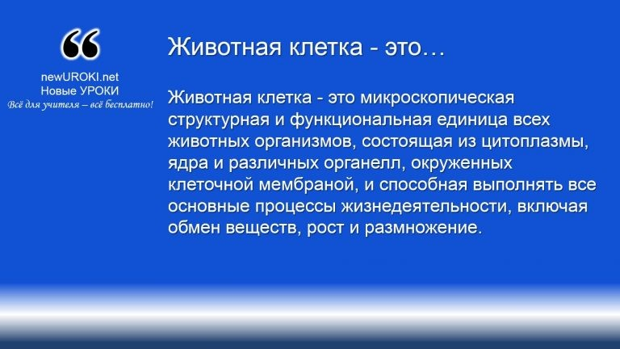

Антони ван Левенгук — нидерландский натуралист, конструктор микроскопов, основоположник научной микроскопии, исследовавший с помощью своих микроскопов структуру
различных форм живой материи. Википедия

Определение

Они различаются по своей структуре и функциям в зависимости от типа организма и его потребностей. В многоклеточных организмах они специализируются для выполнения конкретных задач, образуя ткани и органы. Важность этих структур для существования жизни невозможно переоценить, так как они являются строительными блоками всех живых существ, начиная от одноклеточных бактерий и заканчивая сложными многоклеточными организмами, такими как человек.

Краткий исторический экскурс

История их изучения началась в XVII веке с изобретением микроскопа. Одним из первых учёных, был Роберт Гук, который в 1665 году описал структуру пробки под микроскопом и ввёл термин «клетка» (от лат. cellula – «маленькая комната»). Он увидел маленькие ячейки, напоминающие монастырские кельи, что и дало название.

Позднее, в XIX веке, благодаря улучшению микроскопической техники и развитию клеточной теории, учёные, такие как Маттиас Шлейден и Теодор Шванн, установили, что все живые организмы состоят из биологических единиц. Эта теория стала фундаментом для биологии, определив, что клетки являются основными структурными и функциональными единицами жизни.

Антони ван Левенгук также внёс значительный вклад в изучение микромира, открыв мир одноклеточных организмов, бактерий и протистов. Его открытия показали, что жизнь существует и в микроскопических масштабах, что сильно расширило представления о биологическом разнообразии.

В XX веке благодаря развитию электронного микроскопа учёные смогли более детально изучить клеточную структуру и её компоненты. Были открыты такие

органеллы, как рибосомы, эндоплазматический ретикулум и аппарат Гольджи, что позволило глубже понять процессы, происходящие внутри этого микроорганизма.

Сравнение животной и растительной клеток

Животные и растительные функциональные единицы имеют как сходства, так и различия, обусловленные их функциями и средой обитания. Оба типа содержат ядро, цитоплазму, клеточную мембрану и различные органеллы, такие как митохондрии и рибосомы. Однако между ними есть и значительные различия.

Одним из основных отличий является наличие клеточной стенки у растительных клеток, которая придаёт им жёсткость и форму. Клеточная стенка состоит из целлюлозы и помогает им выдерживать осмотическое давление. В то время как у животных — отсутствует клеточная стенка, что делает их более гибкими и способными к различным формам движения.

Ещё одно важное отличие — наличие хлоропластов в растительных биологических единицах. Хлоропласты содержат хлорофилл, который участвует в процессе фотосинтеза – преобразовании солнечной энергии в химическую энергию. Это позволяет растениям самостоятельно производить питательные вещества из углекислого газа и воды. Животные клетки лишены хлоропластов, поэтому они зависят от внешних источников питания.

Растительные клетки также имеют большие центральные вакуоли, заполненные клеточным соком, который поддерживает тургорное давление и хранит питательные вещества. Вакуоли в животных клетках, если и присутствуют, то обычно мелкие и многочисленные, выполняющие в основном функции хранения и утилизации отходов.

Таким образом, несмотря на общую основу, животные и растительные биологические единицы приспособлены к выполнению различных задач, что отражается в их строении и функциональных особенностях. Это разнообразие клеточных структур и процессов позволяет организмам адаптироваться к различным условиям и эволюционировать, формируя сложные биологические системы.

Строение животной клетки

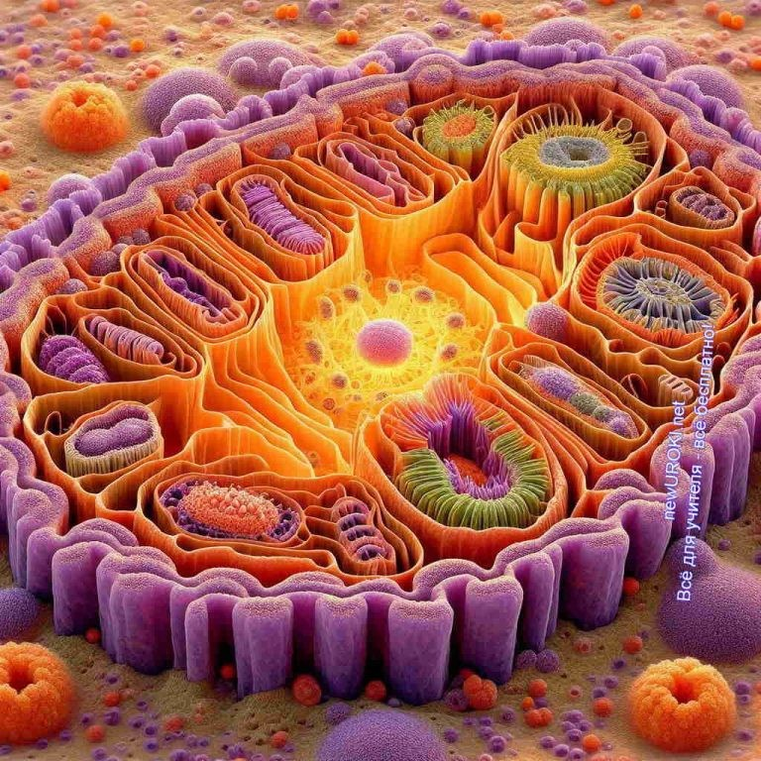

Иллюстративное фото / newUROKI.net

Мембрана: строение и функции

Мембрана представляет собой тонкую, но прочную оболочку, окружающую клетку и отделяющую её внутреннее содержимое от внешней среды. Она состоит из двойного слоя фосфолипидов с встроенными белками, выполняющими различные функции.
Основной структурной единицей мембраны является фосфолипид, состоящий из гидрофильной головки и гидрофобных хвостов. Такая структура обеспечивает селективную проницаемость, позволяя проходить внутрь только определённым молекулам и ионам.
Функции мембраны разнообразны. Она регулирует транспорт веществ, обеспечивая поступление питательных веществ и удаление отходов. Мембрана также участвует в передаче сигналов между внутренней средой и окружением, что важно для адаптации к изменяющимся условиям. Кроме того, мембранные белки могут выполнять роль рецепторов, ферментов и транспортных каналов, обеспечивая выполнение специфических функций, необходимых для жизнедеятельности.

Цитоплазма и её компоненты

Цитоплазма представляет собой полужидкое вещество, заполняющее пространство между оболочкой и ядром. В ней находятся все органеллы и различные молекулы, необходимые для функционирования. Цитоплазма состоит из цитозоля (жидкой части) и взвешенных в нём органелл.
Основные компоненты цитоплазмы включают эндоплазматическую сеть (ЭПС), рибосомы, митохондрии, аппарат Гольджи, лизосомы и различные включения. Цитоплазма играет ключевую роль в метаболических процессах, так как в ней происходят реакции, связанные с синтезом и разложением биомолекул.

Цитоплазматический поток обеспечивает распределение веществ и органелл внутри, способствуя эффективному функционированию.

Стоит прочесть также: Жизнедеятельность клетки - конспект урока

Ядро: строение и роль в жизнедеятельности

Ядро является центральной органеллой, контролирующей все процессы. Оно окружено двойной ядерной оболочкой с порами, через которые происходит обмен веществ между ядром и цитоплазмой. Внутри находится ядерный сок (нуклеоплазма) и хроматин, состоящий из ДНК и связанных с ней белков. Хроматин во время деления конденсируется в хромосомы.
Основное назначение ядра заключается в хранении и передаче генетической информации. Оно контролирует синтез РНК и белков, регулируя процессы роста, деления и дифференциации. Ядро также отвечает за репликацию ДНК и распределение генетического материала между дочерними структурами при делении.

Органеллы (митохондрии, ЭПС, аппарат Гольджи, лизосомы, рибосомы)

Органеллы являются специализированными структурами, каждая из которых выполняет своё назначение.

Митохондрии играют ключевую роль в производстве энергии. Эти органеллы имеют двойную оболочку и собственную ДНК, что позволяет им самостоятельно размножаться. Их основная функция — синтез АТФ, молекулы, служащей основным источником энергии.
Эндоплазматическая сеть (ЭПС) бывает двух типов: гладкая и шероховатая. Шероховатая ЭПС покрыта рибосомами и участвует в синтезе белков, в то время как гладкая ЭПС занимается синтезом липидов и детоксикацией вредных веществ.
Аппарат Гольджи представляет собой серию уплощённых мембранных мешков, где происходит модификация, сортировка и упаковка белков и липидов для их дальнейшего использования или транспортировки.
Лизосомы содержат ферменты, участвующие в переваривании и утилизации повреждённых органелл, а также чужеродных веществ.
Рибосомы являются местом синтеза белков. Они состоят из РНК и белков и могут находиться как свободно в цитоплазме, так и на мембранах шероховатой ЭПС.

Особенности строения животной клетки в сравнении с растительной
Животные структуры отличаются от растительных отсутствием клеточной стенки и хлоропластов. В отличие от растительных, они обладают лишь оболочкой, что делает их более гибкими. Это позволяет им менять форму и активно перемещаться, что важно для выполнения различной работы в организме.
Отсутствие хлоропластов означает неспособность к фотосинтезу. Вместо этого энергия получается из пищи через процессы дыхания, происходящие в митохондриях.
Животные структуры также обычно имеют более мелкие и многочисленные вакуоли по сравнению с крупными центральными вакуолями в растительных.
Таким образом, структура животной клетки приспособлена к выполнению разнообразных функций в организме. Каждый её компонент играет свою роль в обеспечении жизнедеятельности, что делает её важнейшей единицей живого.
Таблица: Органеллы животной клетки

Органелла | Функции и особенности
Митохондрии | Осуществление клеточного дыхания
Эндоплазматический ретикулум | Синтез и транспорт белков
Лизосомы | Переработка и утилизация отходов
Рибосомы | Синтез белков
Аппарат Гольджи | Сортировка и транспорт молекул

Химический состав животной клетки

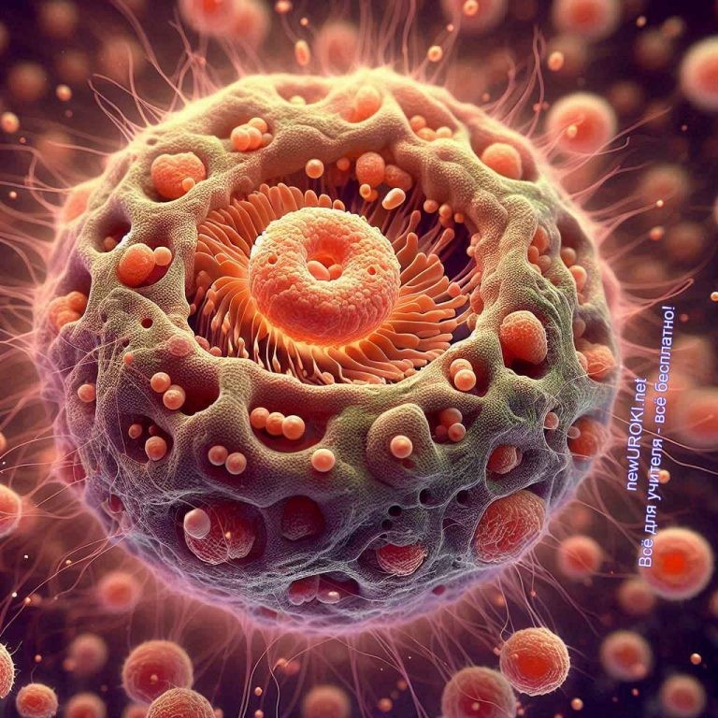

Иллюстративное фото / newUROKI.net

Неорганические вещества (вода, минеральные соли)

Неорганические вещества играют важную роль в функционировании организма. Одним из ключевых компонентов является вода, которая составляет около 70-80% массы клетки. Вода служит универсальным растворителем, обеспечивающим среду для большинства биохимических реакций. Она участвует в процессах осмоса, транспортировки компонентов, а также поддерживает тургорное давление, что важно для сохранения формы.

Вода также играет роль в терморегуляции, так как благодаря высокой теплоёмкости она помогает поддерживать стабильную температуру внутри этой микроскопической структуры. Её молекулы образуют водородные связи, что придаёт воде уникальные физико-химические свойства, такие как высокая температура кипения и плавления, что обеспечивает устойчивость клеточных процессов при изменении температуры окружающей среды.

Минеральные соли также являются важными неорганическими компонентами биологической единицы. Они представлены различными ионами, такими как натрий (Na+), калий (K+), кальций (Ca2+), магний (Mg2+), хлор (Cl-) и другие. Эти ионы участвуют в поддержании осмотического давления, регулировании кислотно- щелочного баланса, передаче нервных импульсов и активации ферментов. Например, ионы кальция играют ключевую роль в процессе сокращения мышц, свертывании крови и передачи сигналов в нервной системе.

Органические вещества (белки, липиды, углеводы, нуклеиновые кислоты)

Органические компоненты составляют основу структуры и функции клетки. Белки, липиды, углеводы и нуклеиновые кислоты выполняют различные функции, создавая условия жизнедеятельности этого объекта.

Бислой или двуслой — двойной молекулярный слой, формируемый
полярными липидами в водной среде. Википедия

Белки являются основными структурными и функциональными компонентами клетки. Они состоят из аминокислот, связанных пептидными связями. Эти ферменты выполняют множество функций: ферментативную (катализируют биохимические реакции), структурную (обеспечивают форму и устойчивость клеточных структур), транспортную (переносят вещества через мембраны), регуляторную (гормоны и факторы роста), защитную (антитела) и другие. Примером может служить гемоглобин, который транспортирует кислород в крови.

Липиды включают жиры, фосфолипиды и стероиды. Они являются основными компонентами клеточных мембран, образуя липидный бислой*, который гарантирует их избирательную проницаемость. Липиды также служат источником энергии и участвуют в синтезе гормонов. Фосфолипиды, например, образуют основу клеточных мембран, а стероиды, такие как холестерин, создают их стабильность и текучесть.

Углеводы выполняют как энергетическую, так и структурную функцию. Они представлены моносахаридами (глюкоза, фруктоза), дисахаридами (сахароза, лактоза) и полисахаридами (гликоген, целлюлоза). Глюкоза служит основным источником энергии для клетки, участвуя в процессе гликолиза. Гликоген служит формой хранения углеводов в печени и мышцах животных, обеспечивая быстрое мобилизование энергии при необходимости.

Нуклеиновые кислоты (ДНК и РНК) являются носителями генетической информации. ДНК содержит инструкции для синтеза белков, а РНК участвует в процессе передачи этой информации от ДНК к рибосомам, где происходит их синтез. ДНК организована в хромосомы, которые передаются от одной клетки к другой при делении, предоставляя наследственность.

Роль различных химических веществ в жизнедеятельности
Каждый химический компонент в составе играет специфическую роль, обеспечивая её нормальное функционирование. Вода, как уже упоминалось, служит универсальным

растворителем и средой для биохимических реакций. Она участвует в терморегуляции и поддерживает осмотическое давление.

Минеральные соли регулируют осмотическое давление и кислотно-щелочной баланс, участвуют в передаче нервных импульсов и активации ферментов. Например, ионы натрия и калия создают мембранный потенциал, необходимый для передачи нервных импульсов и сокращения мышц.

Белки выполняют множество функций, от структурных до ферментативных. Ферменты, являющиеся белками, катализируют все биохимические реакции в клетке, ускоряя их в тысячи раз. Структурные ферменты, такие как коллаген, создают условия прочности и эластичности тканей.

Липиды представляют собой основные компоненты клеточных мембран, обеспечивая их целостность и текучесть. Они также служат источником энергии и участвуют в синтезе гормонов. Мембраны органелл, таких как митохондрии и аппарат Гольджи, также состоят из липидного бислоя.

Углеводы служат основным источником энергии. Глюкоза, например, окисляется в процессе клеточного дыхания с образованием АТФ, который является универсальной энергией для всех клеточных процессов. Полисахариды, такие как гликоген, поддерживают хранение энергии.

Нуклеиновые кислоты обеспечивают хранение и передачу генетической информации. ДНК содержит гены, которые определяют все характеристики организма, а РНК передаёт информацию от ДНК к рибосомам для синтеза белков.

Таким образом, химический состав клетки включает различные вещества, каждое из которых играет важную роль в её жизнедеятельности. Сбалансированное взаимодействие этих компонентов обеспечивает нормальное её функционирование и её способность адаптироваться к изменениям внешней среды.

Основные процессы жизнедеятельности животной клетки

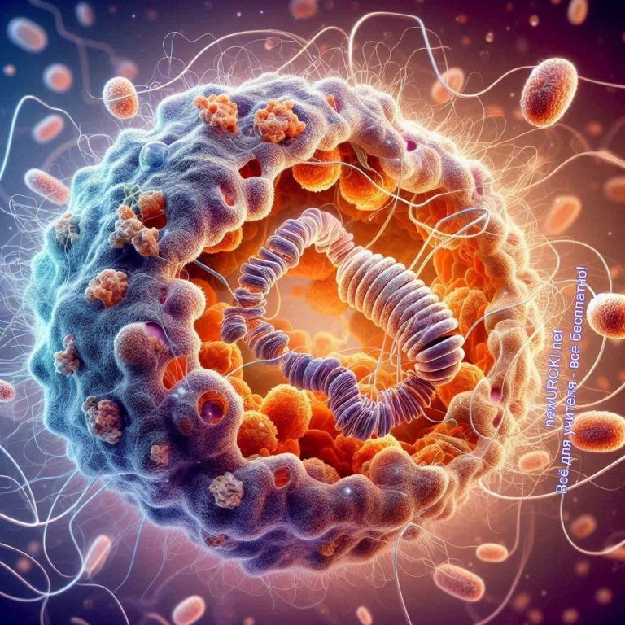

Иллюстративное фото / newUROKI.net

Обмен веществ и энергии

Обмен веществ и энергии является фундаментальным процессом, обеспечивающим жизнедеятельность биологической единицы. Он включает в себя два взаимосвязанных компонента: анаболизм (синтез сложных компонентов) и катаболизм (расщепление сложных веществ).
В ходе анаболизма происходит построение сложных молекул из простых, что требует затрат энергии. Например, синтез белков из аминокислот или образование липидов. Катаболизм, напротив, сопровождается высвобождением энергии при расщеплении сложных молекул до простых. Эта энергия запасается в форме АТФ и используется для различных нужд клеточной структуры.
Важную роль в обмене играют ферменты — биологические катализаторы, ускоряющие химические реакции. Они обеспечивают протекание метаболических действий с высокой скоростью и специфичностью.

Питание клетки (фагоцитоз, пиноцитоз)

Питание является важной функцией для поддержания жизненного процесса элементарной биологической единицы. У животных клеток существует два основных способа поглощения крупных частиц и жидкостей: фагоцитоз и пиноцитоз.
Фагоцитоз — это процедура поглощения твердых частиц. Мембрана образует выросты (псевдоподии), которые обволакивают частицу и замыкаются вокруг нее, образуя внутриклеточный пузырек — фагосому. Затем фагосома сливается с лизосомой, и ее содержимое переваривается.
Пиноцитоз — это поглощение жидкостей и растворенных в них субстанций. При этом на поверхности мембраны образуются небольшие впячивания, которые отшнуровываются внутрь цитоплазмы в виде пузырьков с захваченной жидкостью.

Дыхание клетки

Клеточное дыхание — это совокупность окислительно-восстановительных реакций, в ходе которых происходит расщепление органических веществ с высвобождением энергии. Эта операция происходит в митохондриях и включает несколько этапов:

Гликолиз — расщепление глюкозы до пировиноградной кислоты в цитоплазме.
Цикл Кребса — окисление ацетил-КоА до CO2 в матриксе митохондрий. Электронно-транспортная цепь — перенос электронов по системе переносчиков с образованием АТФ.
В результате клеточного дыхания из одной молекулы глюкозы образуется до 38 молекул АТФ, которые используются как универсальный источник энергии для различных процессов.

Выделение продуктов жизнедеятельности

При операции метаболизма в биологической единице образуются различные продукты, которые необходимо удалять. Это могут быть как конечные продукты обмена веществ (например, CO2, мочевина), так и избыточные компоненты или токсины.

Выделение происходит несколькими способами:

Диффузия через мембрану (для мелких молекул, таких как CO2 и H2O). Активный транспорт с помощью специальных белков-переносчиков.
Экзоцитоз — выведение продуктов в специальных везикулах, которые сливаются с мембраной.
Эффективное выделение продуктов жизненных процессов критически важно для поддержания гомеостаза и нормального функционирования клеточной структуры.

Раздражимость и движение

Раздражимость — это способность элементарной биологической единицы реагировать на изменения во внешней и внутренней среде. Эта функция обеспечивается наличием рецепторов на мембране, которые воспринимают различные сигналы (химические, механические, световые) и передают информацию внутрь клетки.
При получении сигнала запускается каскад биохимических реакций, приводящий к изменению активности определенных генов или ферментов. Это позволяет клеточной структуре адаптироваться к изменяющимся условиям среды.
Движение является важной характеристикой многих животных клеток. Оно может проявляться в форме:

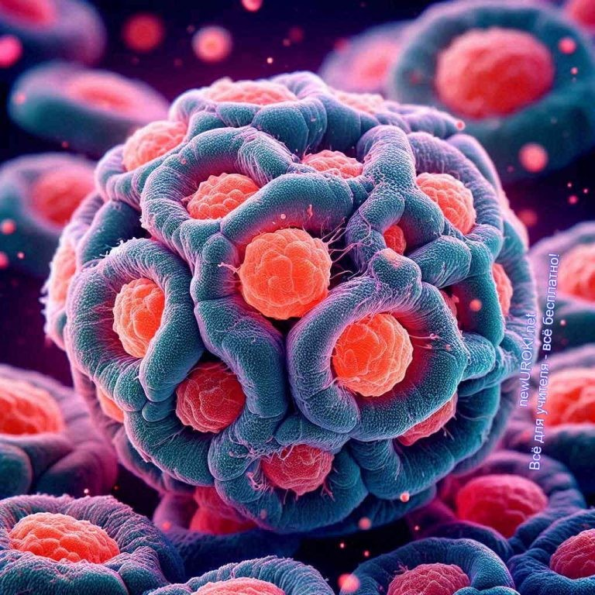Амебоидного движения — с помощью образования псевдоподий. Мерцательного движения — с помощью ресничек или жгутиков. Внутриклеточного движения цитоплазмы (циклоз).
Движение обеспечивается специальными белками цитоскелета — актином и миозином. Эти белки способны сокращаться и расслабляться, изменяя форму клетки или перемещая ее органеллы.
Все эти процессы жизнедеятельности тесно взаимосвязаны и обеспечивают нормальное функционирование животной клетки как единой системы. Понимание этих процессов важно для осмысления работы всего многоклеточного организма в целом.

Размножение и рост клеток

Иллюстративное фото / newUROKI.net

Деление клетки (митоз)

Митоз — это процесс деления, при котором генетический материал равномерно распределяется между двумя дочерними структурами. Эта операция жизненно важна для роста, развития и регенерации тканей у многоклеточных организмов. Он происходит в несколько последовательных этапов, каждый из которых играет свою роль в обеспечении точности и надежности деления.

Митоз начинается с профазы, во время которой хромосомы конденсируются и становятся видимыми под микроскопом. Ядрышко исчезает, а ядерная оболочка начинает растворяться. В профазе также происходит формирование митотического веретена — структуры, состоящей из микротрубочек, которые будут направлять движение хромосом.

Фазы деления

Митоз делится на несколько фаз: профаза, метафаза, анафаза и телофаза. В профазе, как уже упоминалось, хромосомы конденсируются и начинают формировать веретено деления.

В метафазе хромосомы выстраиваются вдоль экваториальной плоскости структуры, образуя так называемую метафазную пластинку. Это расположение обеспечивает равномерное распределение генетического материала между дочерними структурами. Микротрубочки веретена прикрепляются к центромерам хромосом, обеспечивая их дальнейшее разделение.

В анафазе сестринские хроматиды разделяются и перемещаются к противоположным полюсам делящейся структуры. Эта операция происходит благодаря сокращению микротрубочек, прикрепленных к хроматидам. Разделение хроматид гарантирует, что каждая дочерняя структура получит полный набор генетической информации.

Телофаза — завершающая стадия, во время которой хромосомы достигают полюсов структуры и начинают деконденсироваться. Вновь формируются ядерная оболочка и ядрышко, что приводит к образованию двух новых ядер. Цитокинез, процесс разделения цитоплазмы, следует за телофазой, завершая разбивку.

Стоит прочесть также: Жизнедеятельность клетки - конспект урока

Значение митоза для многоклеточных организмов

Этот процесс играет ключевую роль в жизни многоклеточных существ. Он обеспечивает рост и развитие, позволяя телу увеличивать количество биологических единиц. В процессе роста он позволяет организму расти, заменяя старые или поврежденные элементы новыми. Это важно для поддержания гомеостаза и здоровья тканей.

Митоз также необходим для регенерации тканей. Например, структуры кожи и кишечника постоянно делятся, чтобы заменить отмершие или поврежденные клетки. Это поддерживает функциональность и целостность тканей.
Кроме того, он играет важную роль в развитии многоклеточных организмов из одной оплодотворенной яйцеклетки. В ходе эмбрионального развития биологические единицы делятся и дифференцируются, формируя различные ткани и органы. Без этого действия не было бы возможности для сложного многоклеточного существа вырасти и развиться.

Рост клеток

Рост клеток происходит как до, так и после митотического деления. Перед дроблением клетка проходит через интерфазу, которая включает три стадии: G1, S и G2. В фазе G1 структура увеличивается в размерах и синтезирует органеллы, необходимые для деления. В S-фазе происходит репликация ДНК, что обеспечивает наличие двух идентичных наборов генетического материала. В фазе G2 биологическая единица продолжает расти и подготавливается к митозу.

После раздвоения дочерние структуры вступают в новую фазу роста. Они увеличиваются в размерах, синтезируют белки и органеллы, необходимые для их функциональности. Это протекание роста регулируется множеством факторов, включая гормоны и сигнальные молекулы, которые контролируют процесс и дифференцировку.

Рост и деление также зависят от внешних условий, таких как доступность питательных веществ, температура и наличие других биологических единиц. Клетки способны регулировать свой цикл размножения в ответ на изменения окружающей среды, что позволяет животным адаптироваться к различным условиям.

Таким образом, митоз и последующий рост клеток являются фундаментальными процессами, обеспечивающими развитие, регенерацию и поддержание гомеостаза у многоклеточных организмов. Эти процессы позволяют телу не только увеличиваться в размерах, но и поддерживать свою жизнеспособность и функциональность на протяжении всей жизни.

Значение изучения животной клетки и перспективы исследований

Иллюстративное фото / newUROKI.net

Важность понимания структуры и функций животной клетки для биологии и медицины
Познание основ строения и функционирования биологической единицы животных играет ключевую роль в развитии современной биологии и медицины. Эти микроскопические структуры являются фундаментальными «кирпичиками» жизни, и их изучение позволяет нам глубже понять механизмы работы целых организмов.
В биологии, знание о клеточных процессах помогает объяснить такие явления, как рост, развитие, размножение и адаптация организмов. Это знание также лежит в основе понимания эволюционных процессов и биоразнообразия.
В медицине, понимание структуры и функций элементарных биологических единиц критически важно для диагностики и лечения многих заболеваний. Многие патологические состояния начинаются именно на клеточном уровне, и их раннее выявление может значительно улучшить прогноз лечения.

Применение знаний в различных областях

Знания о животных клетках находят широкое применение в различных областях науки и практики:

- Биотехнология: Использование клеточных культур для производства лекарств, вакцин и биологически активных веществ.
- Генная инженерия: Модификация генома для создания организмов с заданными свойствами или для лечения генетических заболеваний.
- Регенеративная медицина: Использование стволовых клеток для восстановления поврежденных тканей и органов.
- Онкология: Разработка новых методов диагностики и лечения рака на основе понимания механизмов клеточного деления и регуляции.
- Фармакология: Создание новых лекарственных препаратов, действующих на определенные клеточные мишени.
- Экология: Изучение влияния различных факторов окружающей среды на клеточные процессы.

Современные методы исследования

Развитие технологий привело к появлению множества новых методов изучения клеточных структур:

- Электронная микроскопия: Позволяет визуализировать тонкую структуру объектов с высоким разрешением.
- Флуоресцентная микроскопия: Дает возможность наблюдать за специфическими молекулами и процессами в живых организмах.
- Проточная цитометрия: Позволяет анализировать и сортировать объекты по различным параметрам.
- Конфокальная микроскопия: Обеспечивает получение трехмерных изображений.
- Криоэлектронная микроскопия: Позволяет изучать структуру биомолекул с атомарным разрешением.
- Методы секвенирования ДНК и РНК: Дают возможность изучать геном и транскриптом.

Нерешенные вопросы и перспективные направления исследований
Несмотря на значительный прогресс в изучении клеток, многие вопросы остаются нерешенными:

Механизмы старения клеток и возможности их «омоложения». Точные механизмы регуляции экспрессии генов в различных типах микроскопических структур.
Процессы межклеточной коммуникации и их роль в функционировании многоклеточных организмов.
Механизмы дифференцировки стволовых клеток и возможности управления этим процессом.
Роль эпигенетических факторов в функционировании организмов.

Перспективные направления исследований включают:

Разработку методов персонализированной медицины на основе анализа индивидуальных особенностей организма пациента.
Создание искусственных клеток и органоидов для моделирования заболеваний и тестирования лекарств.
Использование нанотехнологий для направленной доставки лекарств. Разработку методов редактирования генома для лечения генетических заболеваний.

Роль изучения клеток в понимании эволюции и разнообразия жизни на Земле

Исследование клеточных структур играет важную роль в понимании эволюционных процессов и происхождения разнообразия жизни на нашей планете. Сравнительный анализ клеток различных организмов позволяет проследить эволюционные связи между ними и реконструировать пути развития жизни.
Изучение структуры примитивных организмов помогает понять, как могли выглядеть первые формы жизни на Земле. Анализ сходств и различий в строении клеток разных видов дает информацию о их родственных связях и позволяет уточнять филогенетические деревья.
Кроме того, понимание клеточных механизмов адаптации к различным условиям среды помогает объяснить, как организмы смогли освоить столь разнообразные экологические ниши на нашей планете.
Таким образом, изучение изученных нами объектов не только расширяет наши фундаментальные знания о жизни, но и открывает новые возможности для решения практических задач в медицине, биотехнологии и других областях. Это динамично развивающаяся область науки, которая продолжает удивлять нас новыми открытиями и перспективами.

Рефлексия

Рефлексия — это этап урока, в ходе которого учащиеся самостоятельно оценивают свое состояние, свои эмоции, результаты своей деятельности. Этот процесс помогает ученикам осознать свои достижения, понять свои ошибки и наметить пути дальнейшего развития.

Ребята, сейчас мы подведем итоги нашего занятия. Я хочу, чтобы каждый из вас задумался о том, что нового вы узнали сегодня, что вам показалось интересным и полезным. Подумайте, какие моменты были для вас наиболее сложными, и почему. Вспомните, как вы справлялись с трудностями и что помогло вам их преодолеть.

Для начала давайте проведем небольшое упражнение. Возьмите лист бумаги и разделите его на три колонки. В первой колонке напишите, что нового вы узнали сегодня. Во второй — что вам понравилось и показалось интересным. А в третьей — с чем у вас возникли трудности и что вы хотели бы повторить или узнать более подробно.

Теперь давайте обсудим ваши записи. Кто хочет поделиться своим мнением? Какие новые знания вы получили? Какие моменты показались вам наиболее важными? Что было наиболее трудным для вас и почему? Как вы думаете, что можно сделать, чтобы эти трудности преодолеть?

Также я хочу, чтобы вы оценили свою работу на занятии. Как вы считаете, насколько активно вы участвовали в обсуждениях? Справились ли вы с заданиями? Что бы вы изменили в своей работе, если бы у вас была такая возможность?

Рефлексия помогает нам не только оценить свои достижения, но и понять, какие навыки и знания нам еще нужно развивать. Это важный этап, который позволяет нам расти и совершенствоваться. Поэтому я прошу вас быть откровенными и честными в своих оценках.

Заключение

Учителя шутят

Мы провели увлекательное путешествие в мир микромасштабов, раскрывая перед вами тайны организации и жизнедеятельности клетки. Надеюсь, что каждый из вас получил не только новые знания, но и понимание того, как важно изучать микроскопический мир, который является основой жизни всех организмов на Земле.

Помните, что изучение клетки — это не только часть школьной программы, но и ключ к пониманию многих процессов в науке и медицине. Для тех, кто мечтает о карьере в биологии или медицине, знания о клетках станут незаменимым фундаментом.

Сегодняшнее занятие открыло перед нами множество вопросов, на которые мы смогли найти ответы. Но не забывайте, что наука постоянно развивается, и с каждым новым открытием мы узнаем что-то новое о живом мире.

Желаю вам удачи в дальнейшем изучении биологии, стремитесь к новым знаниям и не бойтесь задавать вопросы. И помните, что каждая ваша находка и открытие в этом увлекательном мире может стать важным шагом в науке и практической медицине.

Домашнее задание

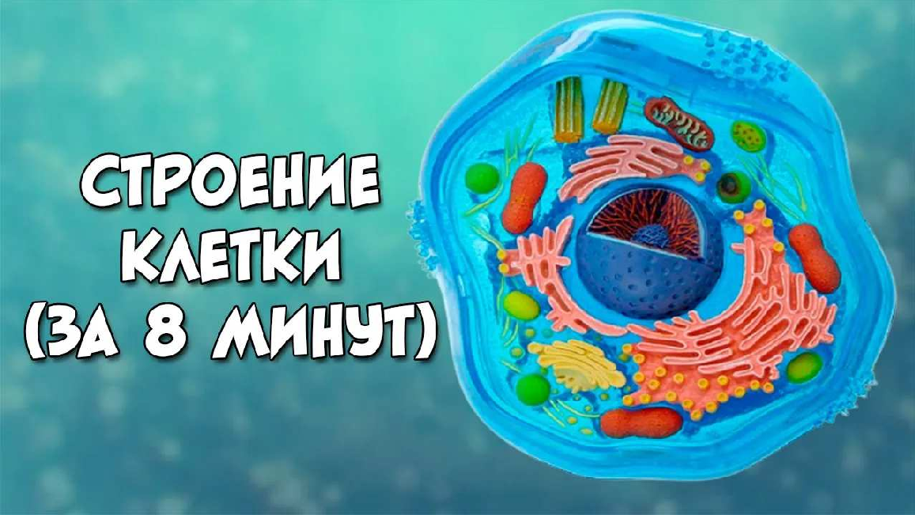

Ученики шутят

Прочитать параграф учебника по теме.
Составить схему строения животной клетки с указанием функций основных органелл. Подготовить мини-доклад об одном из современных методов исследования (по желанию).

Технологическая карта

Скачать бесплатно технологическую карту урока по теме: «Строение и жизнедеятельность животной клетки»

Смотреть видео по теме

клетки за 8 минут (даже меньше)
Строение

Полезные советы учителю

Скачать бесплатно 5 полезных советов для проведения урока биологии по теме:
«Животная клетка» в формате Ворд

Чек-лист педагога

Скачать бесплатно чек-лист для проведения урока биологии по теме: «Строение и жизнедеятельность животной клетки» в формате Word

Чек-лист для учителя — это инструмент педагогической поддержки, представляющий собой структурированный перечень задач, шагов и критериев, необходимых для успешного планирования, подготовки и проведения урока или мероприятия.

Карта памяти для учеников

Скачать бесплатно карту памяти для учеников 8 класса по биологии по теме:
«Животная клетка» в формате Ворд

Карта памяти — это методический инструмент, который помогает учащимся структурировать и запоминать ключевую информацию по определенной теме.

Кроссворд

Кроссворд

Скачать бесплатно кроссворд на урок биологии в 8 классе по теме: «Строение и жизнедеятельность животной клетки» в формате WORD

Тесты
Какая органелла отвечает за синтез белков? а) Митохондрия
б) Рибосома в) Лизосома
Правильный ответ: б

Что является энергетическим центром эукариот? а) Ядро
б) Комплекс Гольджи в) Митохондрия Правильный ответ: в

Какая структура содержит генетический материал? а) Ядро
б) Эндоплазматическая сеть в) Вакуоль
Правильный ответ: а

Что отвечает за расщепление веществ внутри организма? а) Рибосома
б) Лизосома в) Цитоплазма
Правильный ответ: б

Какая органелла участвует в модификации и сортировке белков? а) Комплекс Гольджи
б) Митохондрия
в) Эндоплазматическая сеть Правильный ответ: а

Что обеспечивает поддержку и форму организма? а) Ядро
б) Цитоскелет
в) Плазматическая мембрана Правильный ответ: б

Какая структура контролирует вход и выход веществ? а) Вакуоль
б) Ядерная оболочка
в) Плазматическая мембрана Правильный ответ: в

Что является основным местом синтеза липидов? а) Гладкая эндоплазматическая сеть
б) Шероховатая эндоплазматическая сеть в) Митохондрия
Правильный ответ: а

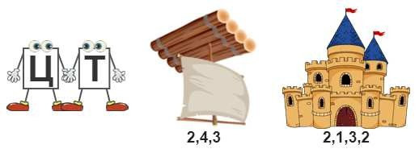Какая органелла участвует в образовании лизосом? а) Рибосома
б) Комплекс Гольджи в) Цитоскелет Правильный ответ: б

Что обеспечивает движение хромосом при делении? а) Центриоли
б) Митохондрии в) Вакуоли
Правильный ответ: а

Интересные факты для занятия

Интересный факт 1:
Митохондрии, известные как «энергетические станции» организма, имеют свою собственную ДНК, отличную от ядерной. Это наследие их древнего происхождения от бактерий, которые вступили в симбиоз с нашими далекими предками миллиарды лет назад.

Интересный факт 2:
Рибосомы, крошечные «фабрики белка», настолько малы, что их можно увидеть только с помощью электронного микроскопа. Несмотря на свой размер, они способны производить до 2 миллионов белковых молекул в минуту!

Интересный факт 3:
Комплекс Гольджи, напоминающий по форме стопку блинов, выполняет роль
«почтового отделения». Он сортирует, упаковывает и отправляет различные вещества по нужным адресам внутри организма и за его пределы, обеспечивая правильное функционирование всех систем.

Ребус

Ребус

Если буквы стоят вместе и держатся за руки, то это означает, что где-то по смыслу нужно подставить предлог «с» или союз «и».
Перевёрнутый вверх ногами рисунок означает, что название картинки следует читать

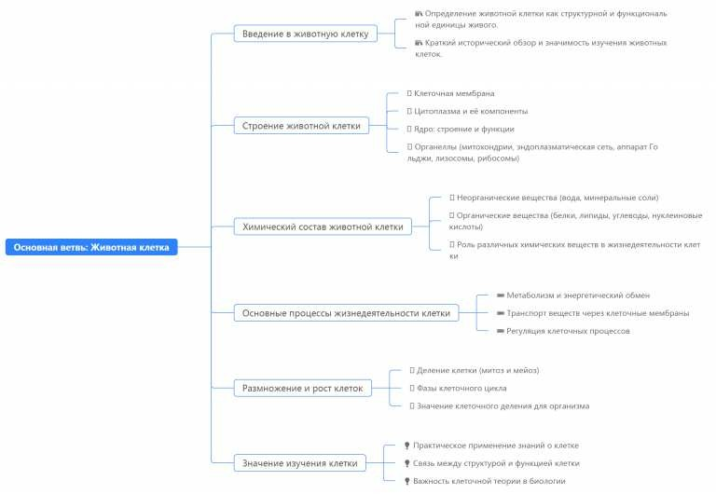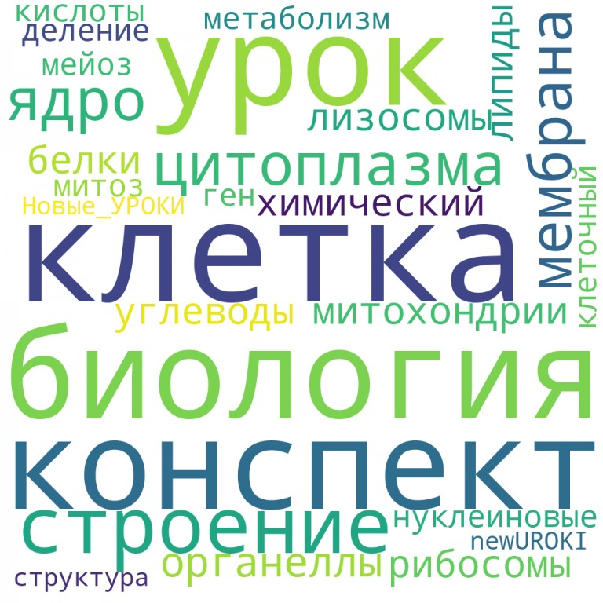задом наперёд.
Если под картинкой написаны только цифры, то из названия картинки нужно взять буквы, располагающиеся там под этими номерами.

Интеллект-карта

Ментальная карта (интеллект-карта, mind map)

Ментальная карта (интеллект-карта, mind map) — это графический способ структурирования информации, где основная тема находится в центре, а связанные идеи и концепции отходят от неё в виде ветвей. Это помогает лучше понять и запомнить материал.

Облако слов

Облако слов

Облако слов — удобный инструмент на занятии: помогает активизировать знания, подсказывает, служит наглядным материалом и опорой для учащихся разных возрастов и предметов.

Презентация

Презентация

Скачать бесплатно презентацию на урок биологии в 8 классе по теме: «Строение и жизнедеятельность животной клетки» в формате PowerPoint

Список источников и использованной литературы
- Телонов В.П., «Структурная и функциональная организация биологических мембран». Издательство «Наука», Москва, 2001. 220 страниц.
- Магованина О.Н., «Органеллы в клеточной биохимии: анатомия и функции». Издательство «Профиздат», Санкт-Петербург, 1999. 150 страниц.
- Холин А.М., «Мембранные биохимические процедуры и их значение в клеточной активности». Издательство «Ленинградский университет», Ленинград, 1995. 180 страниц.
- Цендовский Н.С., «Рибосомы: ключевые участники клеточного синтеза». Издательство «Сириус», Киев, 2000. 160 страниц.
- Григорьев Д.И., «Ядерные структуры: морфология и функциональные аспекты». Издательство «Наука», Москва, 1998. 200 страниц.

 0 НРАВИТСЯ

 0 НЕ НРАВИТСЯ

50% Нравится
Или
50% Не нравится

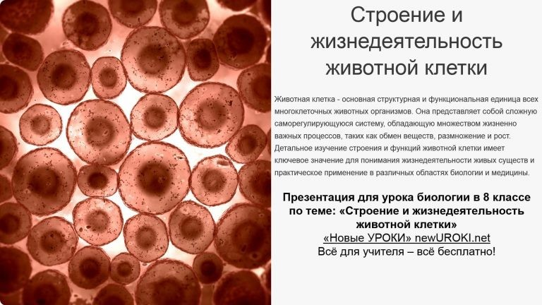
Скачали? Сделайте добро в один клик! Поделитесь образованием с друзьями! Расскажите о нас!

Общие признаки животных — конспект урока
ПОХОЖИЕ УРОКИ
− Слова ассоциации (тезаурус) к уроку: звери, фауна, зоопарк, кот, птицы, собака,
птица, попугай, тюрьма, тетрадь, решетка, квадрат, мембрана

 При использовании этого материала в Интернете (сайты, соц.сети, группы и т.д.) требуется обязательная прямая ссылка на сайт newUROKI.net. Читайте "Условия использования материалов сайта"
Общие признаки животных —
конспект урока 

Автор Глеб Беломедведев

Глеб Беломедведев - постоянный автор и эксперт newUROKI.net, чья биография олицетворяет трудолюбие, настойчивость в достижении целей и экспертность. Он обладает высшим образованием и имеет более 5 лет опыта преподавания в школе. В течение последних 18 лет он также успешно работает в ИТ-секторе. Глеб владеет уникальными навыками написания авторских конспектов уроков, составления сценариев школьных праздников, разработки мероприятий и создания классных часов в школе. Его талант и энтузиазм делают его неотъемлемой частью команды и надежным источником вдохновения для других.

Конспекты уроков для учителя Алгебра
Английский язык

Астрономия 10 класс
Библиотека

Биология 5 класс
КОНСПЕКТЫ УРОКОВ
Зоология – наука о животных — конспект урока
КТП по биологии 8 класс

Найти
ПОИСК

- класс

- класс

- класс

География 5 класс
- класс

- класс

- класс

- класс

- класс Геометрия
Директору и завучу школы Должностные инструкции
ИЗО

Информатика История
Классный руководитель 5 класс
- класс

- класс

- класс

- класс

- класс

- класс Профориентационные уроки
Математика

Музыка

Начальная школа ОБЗР
Обществознание

Право Психология
Русская литература Русский язык Технология (Труды) Физика Физкультура
Химия Экология Экономика
Копилка учителя

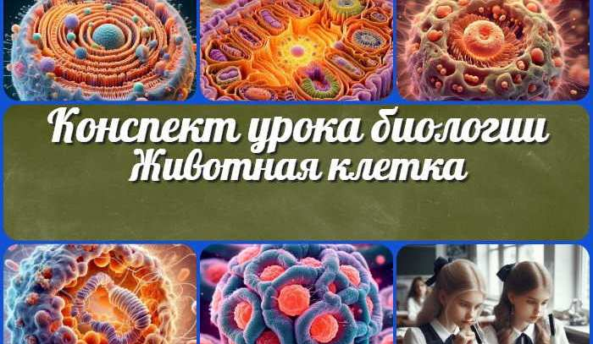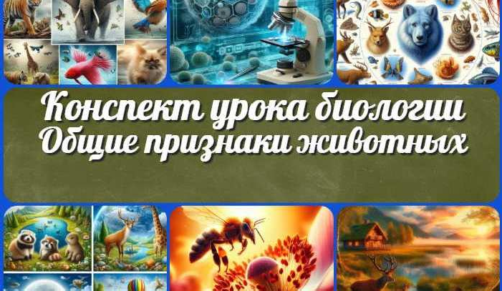Сценарии школьных праздников
Животная клетка —
конспект урока
Общие признаки животных — конспект…
ИНТЕРЕСНЫЕ КОНСПЕКТЫ УРОКОВ

Зоология – наука о животных — конспект…
КТП по биологии 8
класс

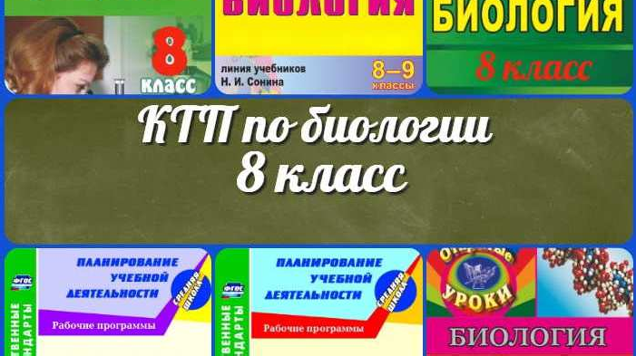Новые УРОКИ
Новый сайт от проекта UROKI.NET. Конспекты уроков, классные часы, сценарии школьных праздников. Всё для учителя - всё бесплатно!

Главная О сайте Политика конфиденциальности Условия использования материалов сайта

Добро пожаловать на сайт "Новые уроки" - newUROKI.net, специально созданный для вас, уважаемые учителя, преподаватели, классные руководители, завучи и директора школ! Наш лозунг "Всё для учителя - всё бесплатно!" остается неизменным почти 20 лет! Добавляйте в закладки наш сайт и получите доступ к методической библиотеке конспектов уроков, классных часов, сценариев школьных праздников, разработок, планирования по ФГОС, технологических карт и презентаций. Вместе мы сделаем вашу работу еще более интересной и успешной! Дата открытия: 13.06.2023

